Сұлулық формуласы

Негізгі деңгей
1) Қызғылт сары түс 11 бөлігі сары және 9 бөлігі қызыл түсті болатын қоспадан жасалған. Егер Фред 40 литр қызғылт сары бояу алғысы келсе, оған қанша қызыл түсті бояу қажет?

2) Мектептегі мұғалімдер санының оқушылар санына қатынасы 1:23 қатынасына тең.
(а) Егер мектепте 1100 бала оқитын болса, оларға сәйкесінше қанша мұғалім қажет?

(б) Егер мектепте 17 мұғалім жұмыс істесе, олар қанша оқушыны оқыта алады?

3) Берілген жол белгілерінде кезіккен симметрия осьтерін сызып шығыңыз.
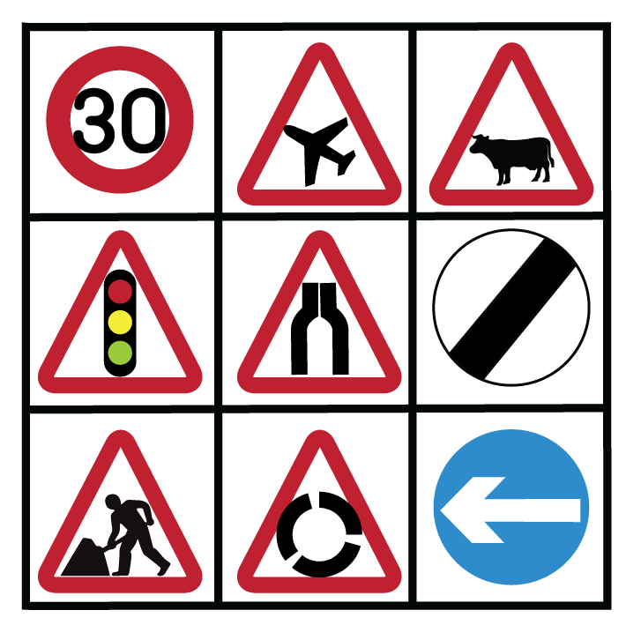

4) Берілген пішіндерді үзік сызыққа қатысты екінші жақ бетке симметриялы түрде көшіріңіз.
. 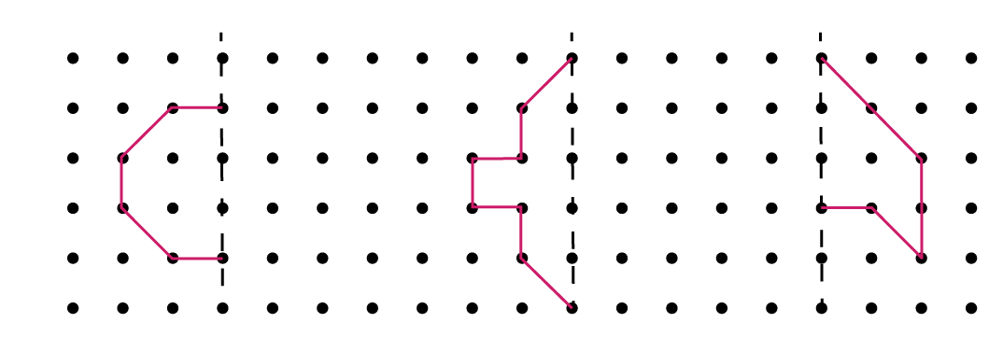
5) Төмендегі графикте Y осі симметрия осі болып табылады. B нүктесі мен D нүктесінің координаталарын табыңыз.

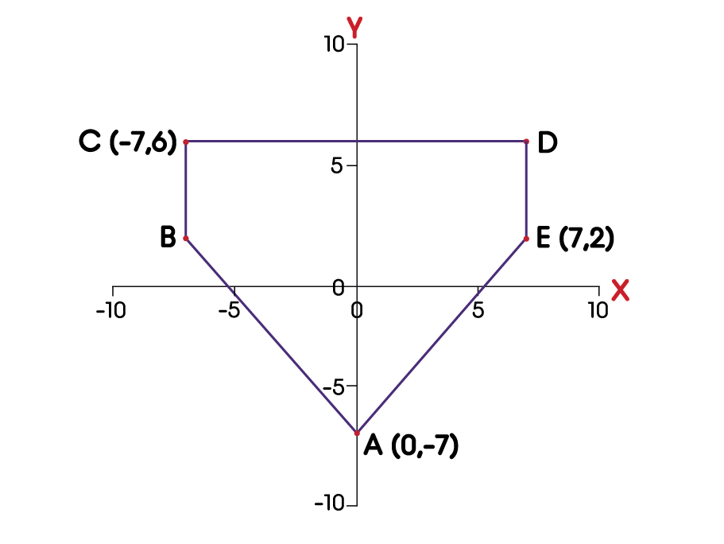

Орташа деңгей
1) Мектептегі мұғалімдер санының оқушылар санына қатынасы 1:23 қатынасына тең.
a) Егер мектепте 1100 бала оқитын болса, оларға сәйкесінше қанша мұғалім қажет?

b) Егер мектепте 17 мұғалім жұмыс істесе, олар қанша оқушыны оқыта алады?

2) Келесі қатынастарды ең қарапайым жолмен көрсетіңіз:
a) 36:40 b) 6 мм : 3 см c) 2,5 м : 6 м

3) Келесі қатынастарды 1:n түрінде көрсетіңіз:
a) 3:18 b) 4:10 c) 4:31 d) 4:15

4) Бөлменің ұзындығы 12 м, ал ені 8 м. Төмендегілердің қатынасы неге тең?
a) ұзындығының еніне b) енінің ұзындығына

5) Төменде берілген графиктегі үшбұрышты х осіне және у осіне қатысты симметриялы түрде көшіріңіз.

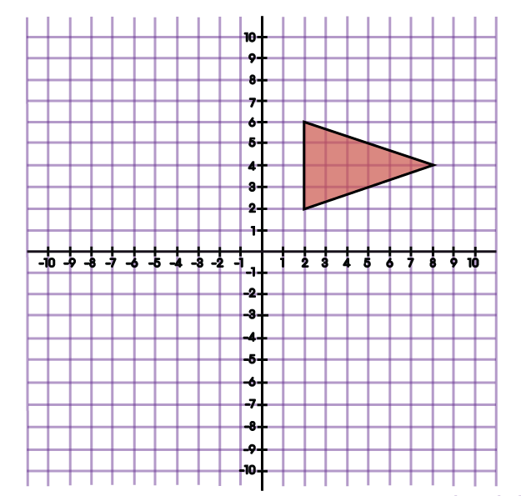
6) Төменде берілген графиктегі үшбұрышты сағат тілі бағытымен 90°-қа бұрып, одан алынған жаңа үшбұрышты сағат тілі бағытымен координата басына (0,0) қатысты 180°-қа бұрыңыз.

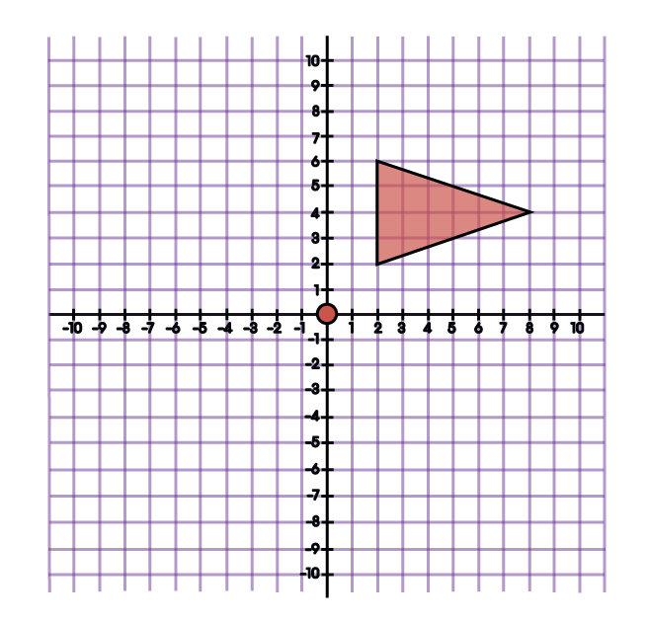

Тереңдетілген деңгей

1) Келесі қатынастарды 1:n түрінде көрсетіңіз:
а) 3:18 б) 4:10 в) 4:31 г) 4:15

2) Бөлменің ұзындығы 12 м, ал ені 8 м. Келісілердің қатынасы неге тең?
а) ұзындығының еніне б) енінің ұзындығына

3) Төменде берілген графиктегі үшбұрышты х осіне және у осіне қатысты симметриялы түрде көшіріңіз.

4) Төменде берілген графиктегі үшбұрышты сағат тілі бағытымен 90°-қа бұрып, одан алынған жаңа үшбұрышты сағат тілі бағытымен координата басына (0,0) қатысты 180°-қа бұрыңыз.

5) Төменде берілген графиктердің әрқайсысындағы АВС үшбұрышының А’В’С’ үшбұрышына параллель көшуін сипаттаңыз.

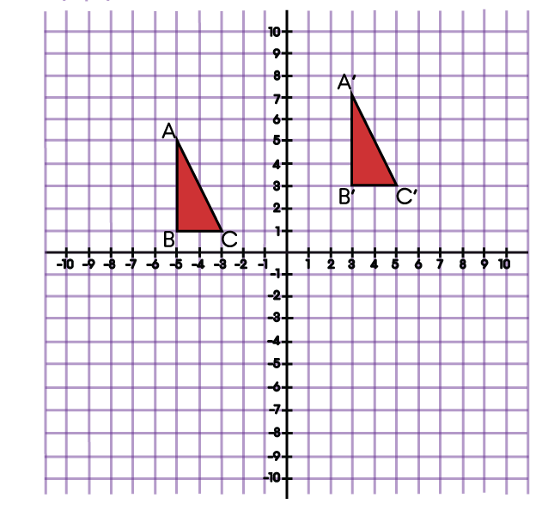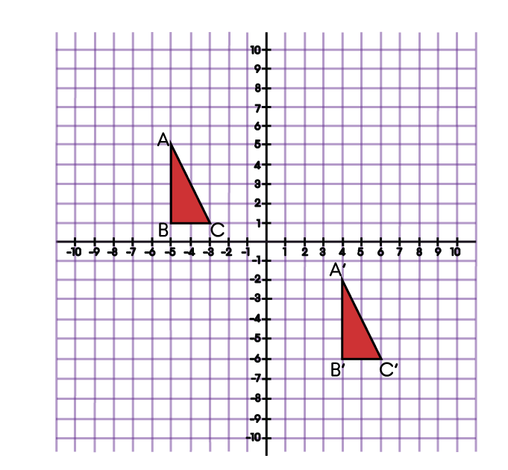

Жауаптар
Негізгі деңгей
1) 18 литр
2) а) 48 б) 391

3) 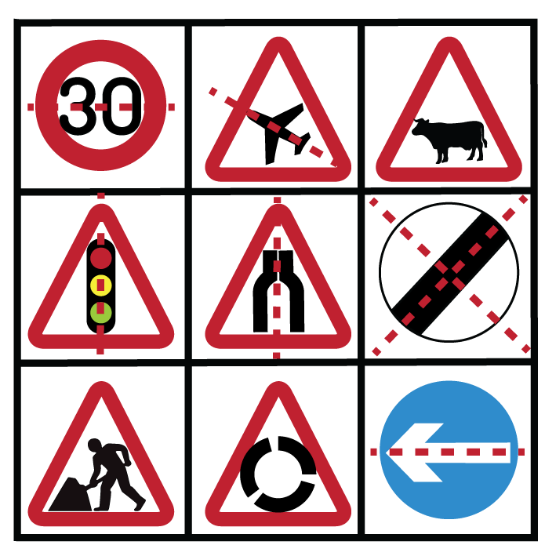

4) 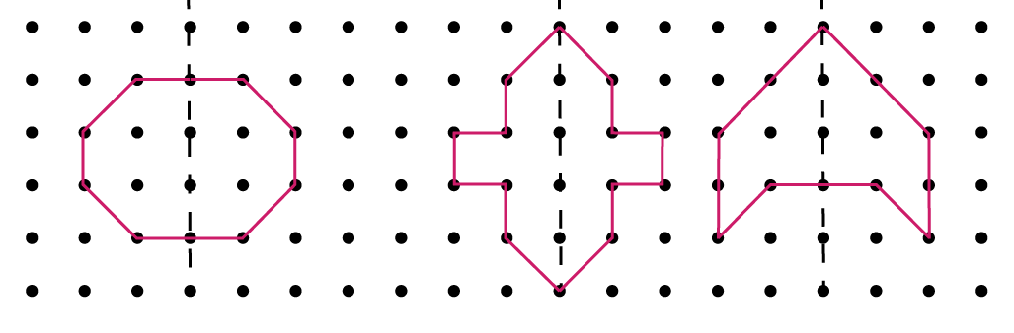

5) B нүктесі (-7, 2); D нүктесі (7, 6).

Орташа деңгей

1) а) 48 б) 391

2) а) 9:10 б) 1:5 в) 5:12

3) а) 1:6 б) 1:2,5 в) 1:7,75 г) 1:3,75

4) а) 3:2 б) 2:3
5)
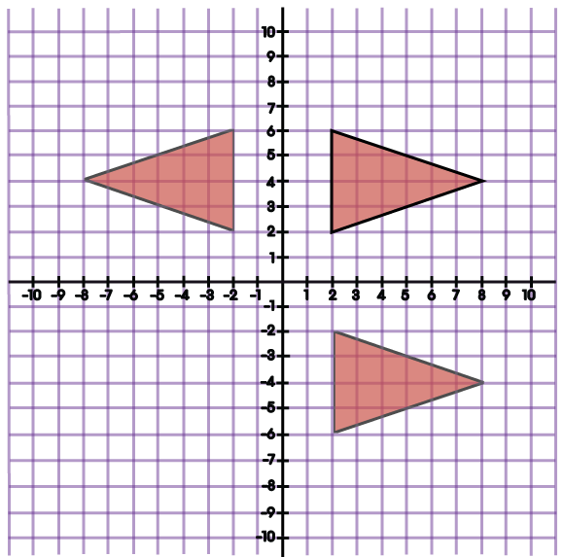
6)
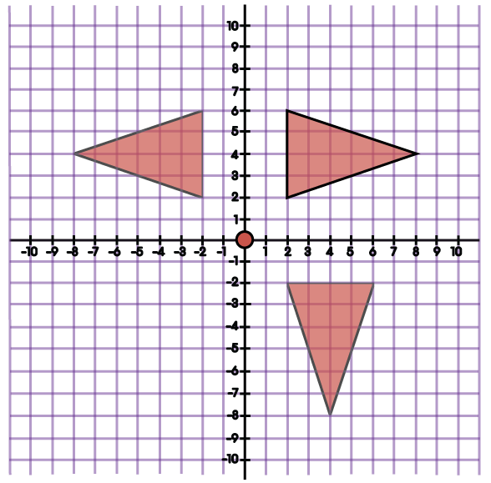

Тереңдетілген деңгей

1) а) 1:6 б) 1:2,5 в) 1:7,75 г) 1:3,75
2) а) 3:2 б) 2:3

3)

4)

5) a) (8, 2) b) (9, -9)

